Quenelles de Chèvre, purée de carottes au gingembre et torsades aux pavots
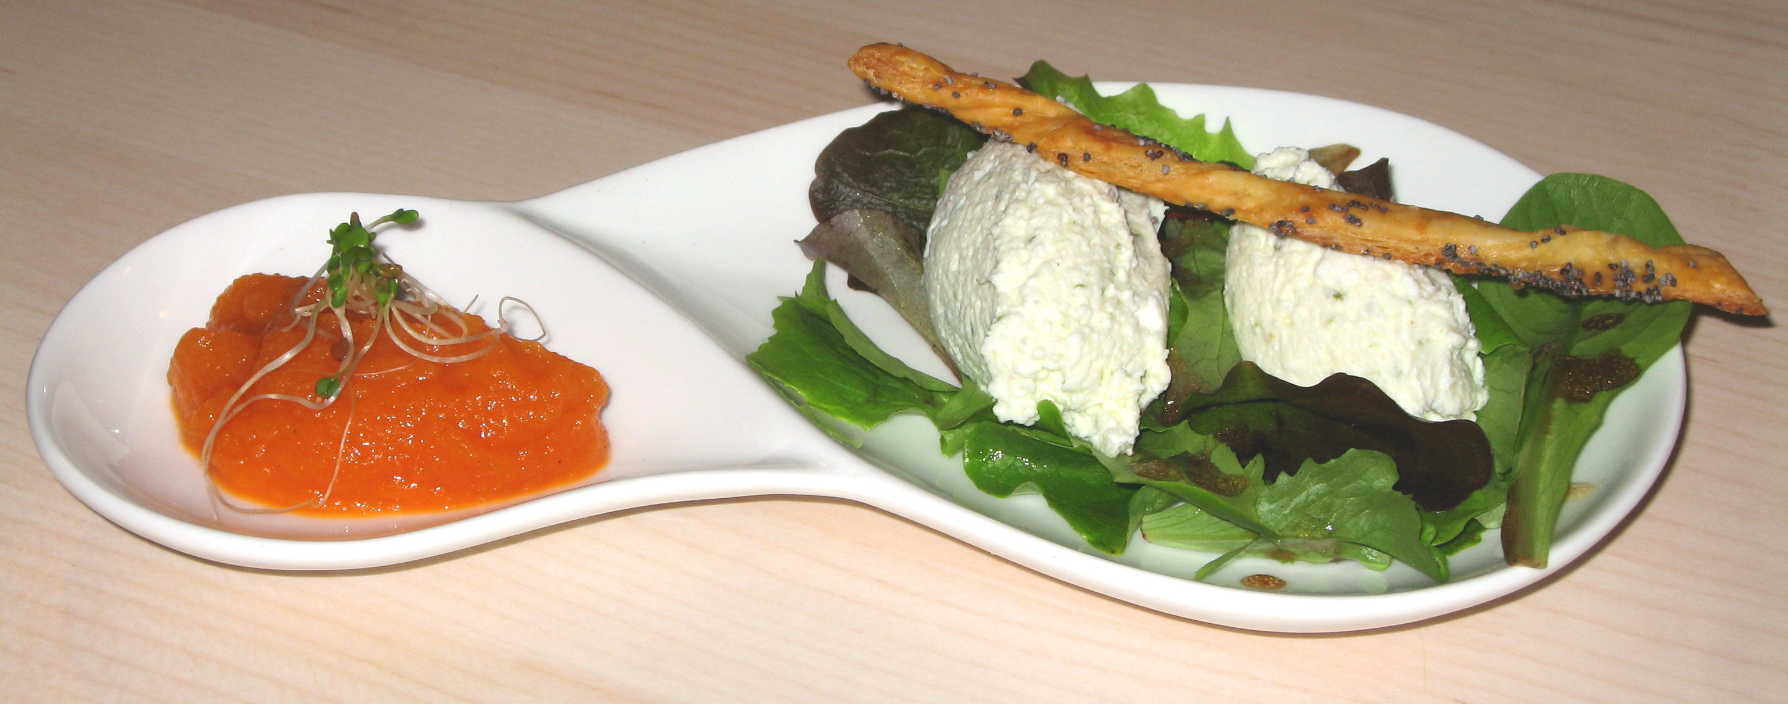
Ingrédients pour 6 personnes :
Pour les quenelles de chèvre  200 gr de chèvre frais  10 cl de crème fraîche liquide  2 cuillères à soupe de ciboulette hachée  sel & poivre du moulin | Pour les torsades  1 carré de pâte feuilleté  1 cuillère à café de graines de pavots  1 cuillère à café de fleur de sel  1 cuillère à soupe de lait | Pour la purée de carottes  4 carottes moyennes  20 cl de bouillon de volaille  1 cuillère à café de gingembre en poudre ou 2 cm de gingembre frais  1 gousse d’ail  sel & poivre du moulin
Pour la présentation un peu de salade mesclun

Allumer le four à 210 degrés.
Epluchez et tailler les carottes en rondelles. Les mettre dans une casserole et les recouvrir à hauteur avec le bouillon. Laissez cuire à feu moyen jusqu’à ce que les carottes soient fondantes, soit environ 20 min.

Pendant ce temps sortez le chèvre et versez le dans un bol. Ajouter doucement, tout en mélangeant, la crème fraîche liquide. Le degré d’humidité peut varier d’un chèvre à l’autre, il ne faut pas que le mélange devienne trop liquide car il va falloir en faire des quenelles. Une fois arrivée à la bonne consistance, incorporez la ciboulette et assaisonnez, puis réservez au frais.

Une fois les carottes cuites, les verser dans un blender et les réduire en purée. Rectifier l’assaisonnement si nécessaire et réservez au frais.

Découpez des lanières d’un demi centimètre de large sur 10 cm environ dans la pâte feuilletée. Vous pouvez en faire 1 par personne ou deux suivants votre imagination pour la décoration. Prendre un pinceau et humidifiez les légèrement avec le lait. Si la pâte à trop réchauffée (elle est toute molle), la remettre au frais avant de la tordre. Sinon prenez la lanière par chacune des ses extrémités et imprimez un mouvement tournant pour la tordre. Mettez sur une plaque recouverte d’un papier sulfurisé légèrement huilé. De nouveau si la pâte a trop réchauffée, la remettre 30 min au frigo avant le l’enfourner 8 min au four à 210 degrés.

Au moment de servir réchauffez la purée de carottes. Mettre dans l’assiette la salade, déposez dessus 2 quenelles de chèvre et dans un petit ramequin ou coupelle mettre la purée de carottes et disposez harmonieusement la torsade sur les quenelles.

Un Zeste de Magie
www.la-saliere.com
email : chrystelle@la-saliere.com

